学号：1345030772

河南大学2017届本科毕业论文

基于Java Web粮食信息智能建设化项目

Intelligent Construction Of Grain Information Based on Java Web

论文作者姓名： 何建文

作 者 学 号： 1345030772

所 在 学 院： 软件学院

所 学 专 业： 软件工程

导师姓名职称： 王金科（讲师）

论文完成时间： 2017年5月4日

2017年5月4日

**河南大学本科生毕业论文（设计、创作）承诺书**

|  |  |  |  |
| --- | --- | --- | --- |
| **论文题目** | **基于Java Web粮食信息智能建设化项目** | | |
| **姓 名** | **何建文** | **所学专业** | **软件工程** |
| **学 号** | **1345030772** | **完成时间** | 2017年5月4日 |
| **指导教师**  **姓名职称** | **王金科（讲师）** | | |
| **承诺内容：**  **1．本毕业论文（设计、创作）是学生 在导师 王金科 的指导下独立完成的，没有抄袭、剽窃他人成果，没有请人代做，若在毕业论文（设计、创作）的各种检查、评比中被发现有以上行为，愿按学校有关规定接受处理，并承担相应的法律责任。**  **2．学校有权保留并向上级有关部门送交本毕业论文（设计、创作）的复印件和磁盘。**  备注：  **学生签名： 指导教师签名：**  **2017 年 5月 6 日 2017 年 5 月 7 日** | | | |

说明：学生毕业论文（设计、创作）如有保密等要求，请在备注中明确，承诺内容第2条即以备注为准。

**目录**

摘 要 I

ABSTRACT II

第1章 绪 论 1

1.1 课题来源 1

1.2 课题背景 1

1.3 可行性分析与研究 1

第2章 基础数据总体分析和设计 2

2.1 粮食品种消费结构 2

2.1.1 分析主题/场景描述 2

2.1.2 部分数据集 3

2.2 储备粮油原产地分布 3

2.2.1 分析主题/场景描述 3

2.2.2 部分数据集 4

2.3 储备粮油轮换计划及实施情况 4

2.3.1 分析主题/场景描述 4

2.3.2 部分数据集 5

2.4 粮情监控 6

2.4.1 分析主题/场景描述 6

2.4.2 部分数据集 7

2.5 战略地图 7

2.5.1 分析主题/场景描述 7

2.5.2 部分代码实现 8

第3章 业务数据整体分析和设计 10

3.1 省内各粮食局人力资源 10

3.1.1 分析主题/场景描述 10

3.1.2 代码描述 11

3.2 粮食从业人员 11

3.2.1 分析主题/场景描述 11

3.2.2 部分数据集 12

3.3 地方粮油收支平衡年报 13

3.3.1 分析主题/场景描述 13

3.3.2 部分数据集 14

第4章 关键业务指标和重大事项设计 15

4.1 功能性描述 15

4.2 具体实现 15

4.3 pc端展现形式 15

4.4 pad端展现形式 15

4.5 app端驾驶舱 16

第5章 测试与总结 18

5.1 测试目的 18

5.2 测试技术 18

5.3 主要测试模块 18

5.3.1 基础数据战略地图测试 18

5.3.2 业务数据粮食从业人员测试 18

5.3.3 重大事项测试 19

5.4 测试结果 19

5.5 测试总结 19

致 谢 21

参 考 文 献 22

# 摘 要

在过去很多年以来，我们在粮食领域的信息化都是局限在某些局部，比如仓库管理、粮食交易和粮食收购等具体环节采用信息化手段，但是如果从粮食的生产、收购、存储、流转、市场加工完整一条产业链来看，信息化还有很大缺口。

本文首先介绍了粮食问题的安全性，以及需建立信息化产业的必要性。在此基础上，设计了智能辅助决策云。该项目建立的目的主要是进行数据分析，所以我们引进了报表设计工具FineReport工具。

本论文主要解决以下问题：

1. 基础数据中报表的设计和分析。
2. 业务数据中报表的设计和分析。
3. 关键业务指标和重大事项的操作。
4. App端驾驶舱的设计。

关键词 智能辅助决策 FineReport 数据分析 消息推送

# ABSTRACT

In the past many years,in the field of food information, we are is limited in some ways,such as factory management, grain trade and grain purchasing and other specific aspects of the use of information technology,but from the food production, acquisition, storage, processing,market circulation of a complete industrial chain, there is a great gap in information technology.

Firstly, this paper introduces the security of grain problem and the necessity of establishing the information industry. On this basis, the design of intelligent decision support cloud. The project is mainly for data analysis, so we introduced the report design tools finereport tools.

This paper mainly solves the following problems:

1. Design and analysis of reports in basic data.
2. Design and analysis of reports in business data
3. Operation of key business indicators and major issues.
4. The design of APP terminal cockpit.

Keywords: Intelligent decision support FineReport data analysis message push

# 

# 第1章 绪 论

粮食安全一直是政府和国民关心的大问题，现在我国进口粮食数量越来越大，粮食种植面积逐渐减少，某省实际主粮缺口比例已高达76%，对外依赖度日益增强，供求“紧平衡”将成为常态。该文提出通过云计算和大数据，帮政府清晰的了解中国的粮食生产能力，粮食流转状态，以及市场和价格的走向和趋势，同时也可以帮助我们在一些突发事件过程中去调拨粮食资源，如果把粮食的整个生命周期和生产链条，每一个环节都通过信息化的手段把它真正记录下来，就可以使粮食消费者真正体会到粮食生产，运输加工，消费环节的来源。可见，建立智能辅助决策对帮助领导了解粮食问题具有现实的意义。

## 1.1 课题来源

该课题为公司项目

## 1.2 课题背景

众所周知，粮食的问题是党和国家领导人关注的重大问题，如何能够让他们更好的了解到粮食的产量变化，价格趋势的变化等，图表是一种很好的展现形式，通过ETL工程师进行数据的抽取，分析和挖掘，由前端的工作者进行报表的绘制，展示给领导的是不一样的画面。因此开发智能辅助决策系统迫在眉睫。

## 1.3 可行性分析与研究

从经济方面来讲，开发本套系统不需要太多金钱；从时间方面来讲，我们的前、后台开发人员共有6名，不会耗费太多时间；从技术方面来讲，这套系统主要是pc端和app端，主要利用的是帆软的报表工具，完成报表的绘制，会sql语句的编写就可以；从实用性方面来讲，开发的这份系统，使用的人主要是粮食局的那些领导，比如说某地发生地质灾害，领导能够查看粮食的产量，作出决定性的决策，更好的去调拨粮食资源。

# 第2章 基础数据总体分析和设计

本章主要介绍，基础数据的各式报表，包括粮食品种消费结构，储备粮油原产地分布，粮油轮换计划及实施情况等报表。

## 2.1 粮食品种消费结构

### 2.1.1 分析主题/场景描述

该图表，展示的粮食品种消费结构，分为全国和青海省，当点击全国或者青海省时，下方的图表则会进行联动，如图2-1所示。

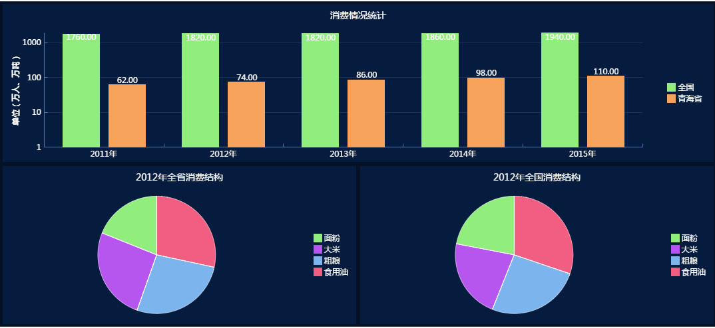

图2-1 粮食品种消费结构

其页面字段描述如表2-1所示。

表2-1 消费结构中包含的粮食作物表格

|  |  |  |  |  |  |  |
| --- | --- | --- | --- | --- | --- | --- |
| 序号 | 字段名称 | 是否必填 | 是否编辑 | 字段长度 | 字段类型 | 取值说明 |
| 1 | 面粉 | 是 | 是 | 56字符 | 数字 | 全国人口 |
| 2 | 大米 | 是 | 是 | 56字符 | 数字 | 全国人口 |
| 3 | 粗粮 | 是 | 是 | 56字符 | 数字 | 全国人口 |
| 4 | 食用油 | 是 | 是 | 56字符 | 数字 | 全国人口 |
| 5 | 面粉 | 是 | 是 | 56字符 | 数字 | 全省人口 |
| 6 | 大米 | 是 | 是 | 56字符 | 数字 | 全省人口 |
| 7 | 粗粮 | 是 | 是 | 56字符 | 数字 | 全省人口 |
| 8 | 食用油 | 是 | 是 | 56字符 | 数字 | 全省人口 |

### 2.1.2 部分数据集

该数据集显示的是最近10年的粮食消费结构

SELECT

period_name,area_name,kpi_value

FROM

fact_trade f

INNER JOIN dim_period p ON f.period_id = p.period_id

INNER JOIN dim_account_trade ac ON f.account_id = ac.account_id

INNER JOIN dim_area ar ON ar.area_id = ac.area_id

WHERE f.period_id IN (

SELECT * FROM (SELECT DISTINCT period_id

FROM fact_trade

ORDER BY period_id DESC

LIMIT 10 ) t)

ORDER BY f.period_id ASC

## 2.2 储备粮油原产地分布

### 2.2.1 分析主题/场景描述

以全国地图为展示方式，体现全省范围内各直属库储粮产地来源分布，数据源来自于智慧粮库，获取全省范围的仓储数据，根据粮食品种显示产地分布。包括该粮食品种对应产地量及该量对应整个储备量占比，通过直属库筛选功能，展示所选直属库对应粮食原产地分布情况。如图2-2所示。

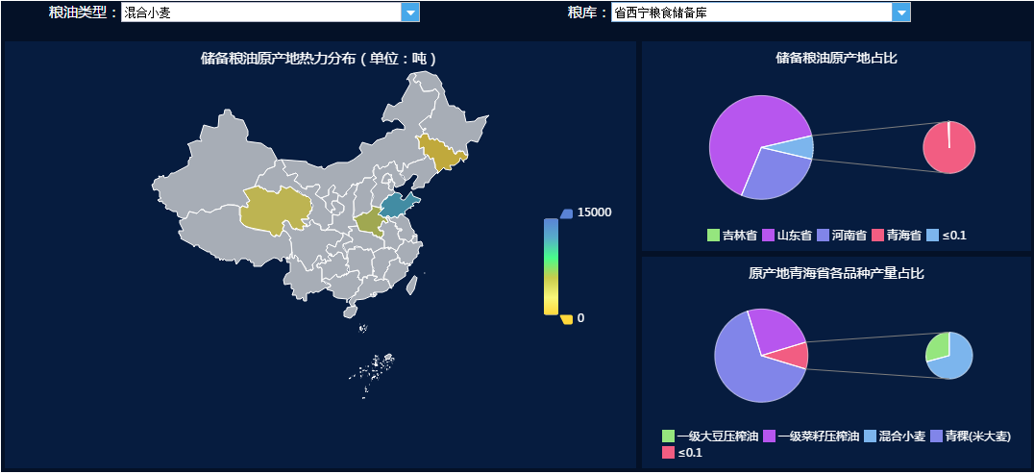

图2-2储备粮原产地热力分布

其页面字段描述如表2-2所示。

表2-2 储备粮原表格

|  |  |  |  |  |  |  |
| --- | --- | --- | --- | --- | --- | --- |
| 序号 | 字段名称 | 是否必填 | 是否编辑 | 字段长度 | 字段类型 | 取值说明 |
| 1 | 粮食品种 | 否 | 否 | 56字符 | 文本 | 自动获取 |
| 2 | 储备量 | 否 | 否 | 56字符 | 数字 | 自动获取 |
| 3 | 粮食产地 | 否 | 否 | 56字符 | 文本 | 自动获取 |

### 2.2.2 部分数据集

该数据集显示的是最新一年，各省市储备粮油的产量

SELECT

area_name,sum(kpi_value) AS total

FROM

fact_grain f

INNER JOIN dim_account_grain ac ON f.account_id = ac.account_id

INNER JOIN dim_area ar ON ar.area_id = ac.area_id

WHERE area_level = 1

AND org_id IN (SELECT org_id

FROM dim_org WHERE org_type_id = 'OT-5'

AND depttype = '2' AND businesscategory = '0'

)

${if(len(orgId)=0 || orgId='00000',""," and f.org_id='"+orgId+"'")}

${if(len(grainType)=0 || grainType='GT-0000000',"" ," and ac.grain_type_id = '"+grainType+"'")}

GROUP BY area_name

## 2.3 储备粮油轮换计划及实施情况

### 2.3.1 分析主题/场景描述

对比当年全省范围及各直属库储备粮轮换计划及实施情况对比分析。界面显示三个场景，分别是总量计划与实际轮换量的对比柱状图；各粮食品种轮换量占该品种总轮换量的百分比柱状图；各个库区各粮食品种堆积图。其中实际轮换量包括实际轮入量和实际轮出量，可根据年度进行查看，时间通过筛选框进行选择。如图2-3所示。

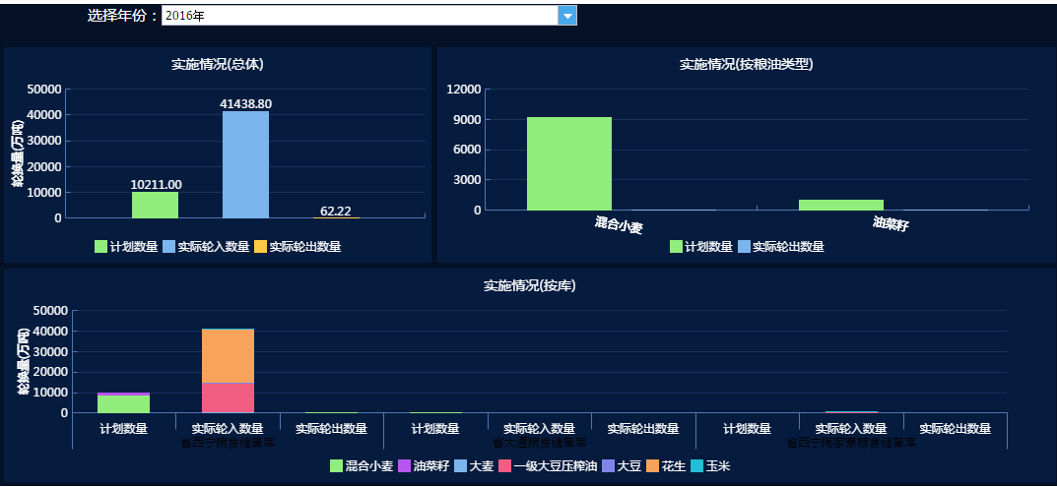

图2-3储备粮轮换计划及实施情况

其页面字段描述如表2-3所示。

表2-3 轮换计划和实施情况表格

|  |  |  |  |  |  |  |
| --- | --- | --- | --- | --- | --- | --- |
| 序号 | 字段名称 | 是否必填 | 是否编辑 | 字段长度 | 字段类型 | 取值说明 |
| 1 | 粮食品种 | 否 | 否 | 20字符 | 字符 |  |
| 2 | 储备量 | 否 | 否 | 20字符 | 数字 |  |
| 3 | 时间 | 否 | 否 | 20字符 | 日期 |  |
| 4 | 储备单位名称 | 否 | 否 | 20字符 | 字符 |  |
| 5 | 该直属库总轮入量 | 否 | 否 | 20字符 | 数字 |  |
| 6 | 该直属库总轮出量 | 否 | 否 | 20字符 | 数字 |  |
| 7 | 全省总轮入换量 | 否 | 否 | 20字符 | 数字 |  |
| 8 | 全省总轮出换量 | 否 | 否 | 20字符 | 数字 |  |
| 9 | 储备单位名称 | 否 | 否 | 20字符 | 字符 |  |
| 10 | 申请日期 | 否 | 否 | 20字符 | 日期 |  |
| 11 | 计划轮换量 | 否 | 否 | 20字符 | 数字 |  |
| 12 | 全省计划轮换辆合计 | 否 | 否 | 20字符 | 数字 |  |

### 2.3.2 部分数据集

该数据集，显示的是轮换计划和实施情况，按照粮油类型和粮库分类下的不同展现形式

SELECT

kpi_value,org_name,CASE

WHEN view_name = '当期值' THEN

CONCAT('实际', RIGHT(kpi_name, 4))

ELSE '计划数量'

END AS traget,

grain_type_name

FROM fact_rotate f INNER JOIN (

SELECT org_id,

org_name FROM dim_org

WHERE org_type_id = 'OT-5'

AND depttype = '2'

AND businesscategory = '0'

) org ON f.org_id = org.org_id

INNER JOIN dim_view v ON f.view_id = v.view_id

INNER JOIN dim_account_rotate ac ON f.account_id = ac.account_id

INNER JOIN dim_kpi kpi ON ac.kpi_id = kpi.kpi_id

INNER JOIN dim_grain_type gt ON ac.grain_type_id = gt.grain_type_id

WHERE (kpi_name = '粮油轮入数量'

OR VIEW_NAME = '当期值')

${if(len(periodId)=0,""," and f.period_id='"+periodId+"'")}

## 2.4 粮情监控

### 2.4.1 分析主题/场景描述

监控各直属库中储备粮及成品粮储备量及储备年限。界面分别显示西宁库、大通库、陶家寨库、玉树库、果洛库。储备年限分别为一年、两年、三年、四年、五年及五年以上，用户点击各直属库对应年限，显示该年限所对应的粮食品种及储备量。如图2-4所示。

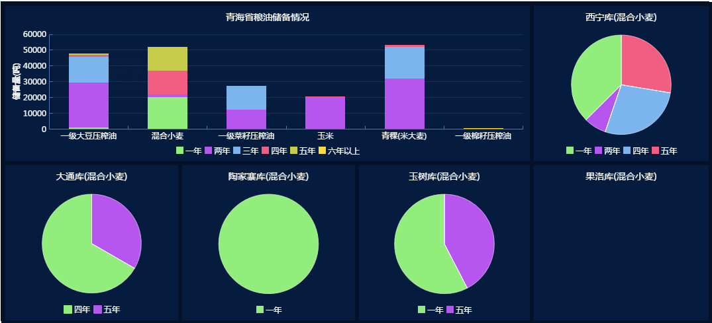

图2-4粮情监控

其页面字段描述如表2-4所示。

表2-4 粮情监控所需参数的表格

|  |  |  |  |  |  |  |
| --- | --- | --- | --- | --- | --- | --- |
| 序号 | 字段名称 | 是否必填 | 是否编辑 | 字段长度 | 字段类型 | 取值说明 |
| 1 | 粮食品种 | 否 | 否 | 56字符 | 数字 | 自动获取 |
| 2 | 储备量 | 否 | 否 | 56字符 | 数字 | 自动获取 |
| 3 | 储备年限 | 否 | 否 | 56字符 | 字符 | 自动获取 |
| 4 | 储备单位名称 | 否 | 否 | 56字符 | 数字 | 自动获取 |
| 5 | 该直属库总储备量 | 否 | 否 | 56字符 | 数字 | 自动获取 |
| 6 | 全省总储备量 | 否 | 否 | 56字符 | 数字 | 自动获取 |

### 2.4.2 部分数据集

该数据集显示的是陶家寨粮食储备库，不同储备年限下粮食作物的情况

SELECT

storage_age_name,

kpi_value

FROM

fact_grain f

INNER JOIN dim_org org ON f.org_id = org.org_id

INNER JOIN dim_account_grain ac ON f.account_id = ac.account_id

INNER JOIN dim_grain_type gt ON gt.grain_type_id = ac.grain_type_id

INNER JOIN dim_storage_age sa ON sa.storage_age_id = ac.storage_age_id

INNER JOIN dim_area ar ON ar.area_id = ac.area_id

where

area_level = 1

and org_name like '%陶家寨粮食储备库' and period_id=(select max(period_id) from fact_grain)

${if(len(grainType)=0,"","and grain_type_name='"+grainType+"'")}

## 2.5 战略地图

### 2.5.1 分析主题/场景描述

地图形式展现全省范围各直属库及粮油流通价格监测点基本信息，点击直属库对应点显示直属库情况，可通过监控按钮进入该直属库库区地图并查，点击省内范围价格监测点可查看该监测点个粮食品种价格情况。如图2-5所示。

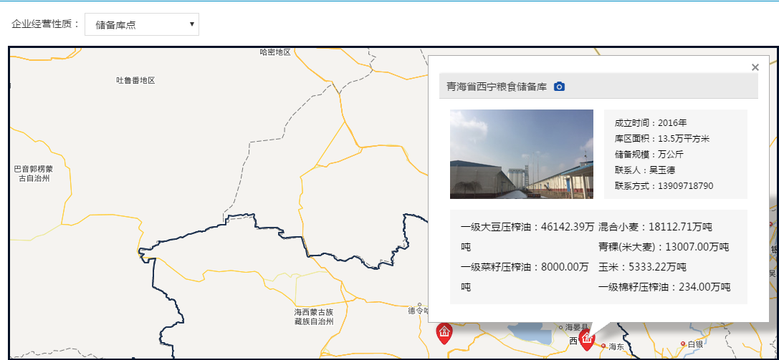

图2-5战略地图

其页面字段描述如表2-4所示。

表2-5 战略地图展示所需参数的表格

|  |  |  |  |  |  |  |
| --- | --- | --- | --- | --- | --- | --- |
| 序号 | 字段名称 | 是否必填 | 是否编辑 | 字段长度 | 字段类型 | 取值说明 |
| 1 | 直属库名称 | 否 | 否 | 30字符 | 字符 |  |
| 2 | 成立时间 | 否 | 否 | 20字符 | 日期 |  |
| 3 | 库区面积 | 否 | 否 | 20字符 | 数字 |  |
| 4 | 储备规模 | 否 | 否 | 20字符 | 数字 |  |
| 5 | 联系人 | 否 | 否 | 20字符 | 字符 |  |
| 6 | 联系方式 | 否 | 否 | 20字符 | 数字 |  |
| 7 | 简介 | 否 | 否 | 500字符 | 字符 |  |
| 8 | 储备粮油品种 | 否 | 否 | 20字符 | 字符 |  |
| 9 | 储备粮油量 | 否 | 否 | 20字符 | 数字 |  |
| 10 | 直属库地图 | 否 | 否 | - | 图片 |  |
| 11 | 直属库视频 | 否 | 否 | - | 视频 |  |
| 12 | 监测点名称 | 否 | 否 | 30字符 | 字符 |  |
| 13 | 联系地址 | 否 | 否 | 50字符 | 字符 |  |
| 14 | 联系人 | 否 | 否 | 20字符 | 字符 |  |
| 15 | 联系方式 | 否 | 否 | 20字符 | 数字 |  |
| 16 | 粮食品种 | 否 | 否 | 20字符 | 字符 |  |
| 17 | 批发价 | 否 | 否 | 20字符 | 数字 |  |
| 18 | 零售价 | 否 | 否 | 20字符 | 数字 |  |
| 19 | 平均价 | 否 | 否 | 20字符 | 数字 |  |

### 2.5.2 部分代码实现

/**

* 根据库区Id获取该库区下所有摄像头的坐标信息

* **@param** companyId

* **@return**

*/

@RequestMapping("/getLocation")

@ResponseBody

**public** List<Location> getLocation(String companyId){

List<Location> result=**new** ArrayList<Location>();

String iadsService= EnvUtil.*getVal*("PAASOS_DEPEND_APIIADS");

String url=iadsService+"/locationService/location/get/byCompany/"+companyId;

String str=restTemplate.getForObject(url,String.**class**);

**if**(str != **null** && StringUtils.*isNotBlank*(str.trim()) && !str.trim().equals("[]")){

result= JSON.*parseArray*(str,Location.**class**);

}

**return** result;

}

# 第3章 业务数据整体分析和设计

本章主要介绍，业务数据的各式报表，业务数据的来源一般是4A组织机构和国家粮食局。

## 3.1 省内各粮食局人力资源

### 3.1.1 分析主题/场景描述

以组织架构方式体现省内各粮食局之间关系，可查询各处室相关人员基本信息，此功能数据来源为4A，如图3-1所示。

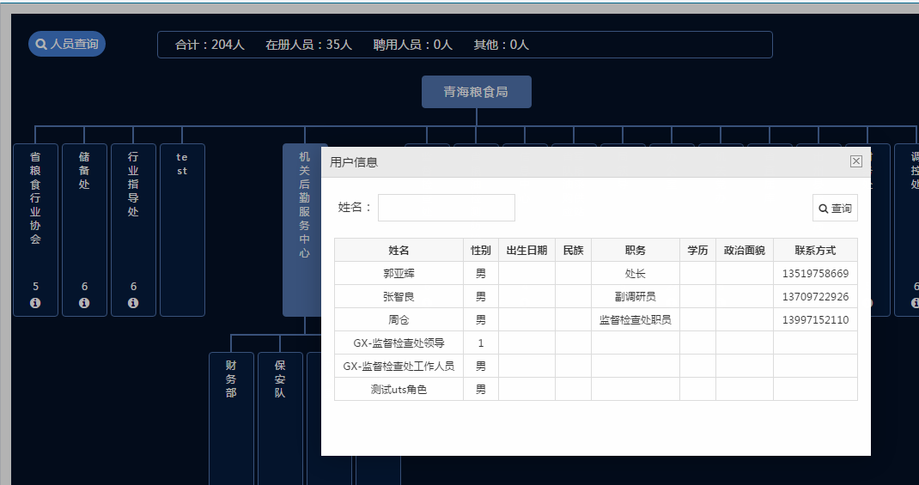

图3-1 省内各粮食局人力资源

其页面字段描述如表3-1所示。

表3-1 人员的各项指标参数的表格

|  |  |  |  |  |  |  |
| --- | --- | --- | --- | --- | --- | --- |
| 序号 | 字段名称 | 是否必填 | 是否编辑 | 字段长度 | 字段类型 | 取值说明 |
| 1 | 姓名 | 否 | 否 | 50 | 文本 |  |
| 2 | 职务 | 否 | 否 | 100 | 文本 |  |
| 3 | 岗位 | 否 | 否 | 100 | 文本 |  |
| 4 | 民族 | 否 | 否 | 10 | 文本 |  |
| 5 | 在职学历 | 否 | 否 | 50 | 文本 |  |
| 6 | 任现职时间 | 否 | 否 | 50 | 日期 |  |
| 7 | 职称 | 否 | 否 | 50 | 文本 |  |
| 8 | 在职状态 | 否 | 否 | 10 | 文本 |  |
| 9 | 年龄 | 否 | 否 | 10 | 数字 | 根据出生日期算 |
| 10 | 性别 | 否 | 否 | 10 | 文本 |  |
| 11 | 照片 | 否 | 否 | - | 附件 |  |

### 3.1.2 代码描述

该数据是从IAM提供的API接口，获取用户信息插入到指定表中，然后通过绘制组织树的方法，添加到前台报表中显示，部分代码如下

String synUrl = EnvUtil.getVal("PAASOS_DEPEND_APIIADS") + "/userService/user/syn";

HttpHeaders synHeader = new HttpHeaders();

MediaType synType = MediaType.parseMediaType("application/json;charset=UTF-8");

synHeader.setContentType(synType);

synHeader.add("Accept", MediaType.APPLICATION_JSON.toString());

HttpEntity<String> synEntity = new HttpEntity<String>(iamResult.getData().toString(), synHeader);

String synMessage = restTemplate.postForObject(synUrl, synEntity, String.class);

## 3.2 粮食从业人员

### 3.2.1 分析主题/场景描述

根据国粮局接口在驾驶舱进行图形化展示，根据从业人员的不同维度进行体现，此功能数据源为国粮局，如图3-2所示。

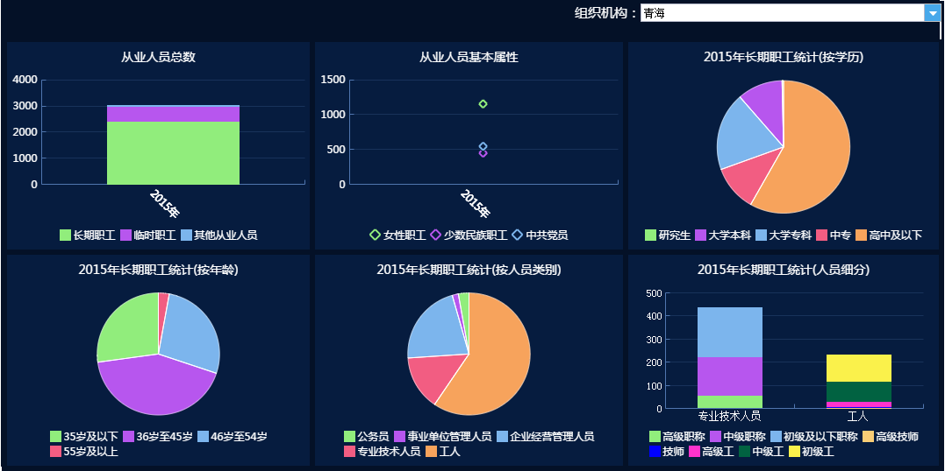

图3-2 粮食从业人员

其页面字段描述如表3-2所示。

表3-2 各从业人员指标参数表格

|  |  |  |  |  |  |  |
| --- | --- | --- | --- | --- | --- | --- |
| 序号 | 字段名称 | 是否必填 | 是否编辑 | 字段长度 | 字段类型 | 取值说明 |
| 1 | 从业人员总数 | 否 | 否 | 56字符 | 数字 | 自动获取 |
| 2 | 女 | 否 | 否 | 56字符 | 数字 | 自动获取 |
| 3 | 少数民族 | 否 | 否 | 56字符 | 数字 | 自动获取 |
| 4 | 中共党员 | 否 | 否 | 56字符 | 数字 | 自动获取 |
| 5 | 在岗职工 | 否 | 否 | 56字符 | 数字 | 自动获取 |
| 6 | 长期职工 | 否 | 否 | 56字符 | 数字 | 自动获取 |
| 7 | 临时职工 | 否 | 否 | 56字符 | 数字 | 自动获取 |
| 8 | 其他从业人员 | 否 | 否 | 56字符 | 数字 | 自动获取 |
| 9 | 研究生 | 否 | 否 | 56字符 | 数字 | 自动获取 |
| 10 | 大学本科 | 否 | 否 | 56字符 | 数字 | 自动获取 |
| 11 | 大学专科 | 否 | 否 | 56字符 | 数字 | 自动获取 |
| 12 | 中专 | 否 | 否 | 56字符 | 数字 | 自动获取 |
| 13 | 高中及以下 | 否 | 否 | 56字符 | 数字 | 自动获取 |
| 14 | 35岁及以下 | 否 | 否 | 56字符 | 数字 | 自动获取 |
| 15 | 36岁至45岁 | 否 | 否 | 56字符 | 数字 | 自动获取 |
| 16 | 46岁至54岁 | 否 | 否 | 56字符 | 数字 | 自动获取 |
| 17 | 55岁及以上 | 否 | 否 | 56字符 | 数字 | 自动获取 |
| 18 | 公务员 | 否 | 否 | 56字符 | 数字 | 自动获取 |
| 19 | 事业单位人员 | 否 | 否 | 56字符 | 数字 | 自动获取 |
| 20 | 企业经营管理人员 | 否 | 否 | 56字符 | 数字 | 自动获取 |
| 21 | 专业技术人员 | 否 | 否 | 56字符 | 数字 | 自动获取 |
| 22 | 高级职称 | 否 | 否 | 56字符 | 数字 | 自动获取 |
| 23 | 正高级职称 | 否 | 否 | 56字符 | 数字 | 自动获取 |
| 24 | 中级职称 | 否 | 否 | 56字符 | 数字 | 自动获取 |
| 25 | 初级及以下职称 | 否 | 否 | 56字符 | 数字 | 自动获取 |
| 26 | 工人 | 否 | 否 | 56字符 | 数字 | 自动获取 |
| 27 | 技术工人 | 否 | 否 | 56字符 | 数字 | 自动获取 |
| 28 | 高级技师 | 否 | 否 | 56字符 | 数字 | 自动获取 |

### 3.2.2 部分数据集

该数据集展示的是最新一年，各组织机构下的粮食从业人员基本分布情况

SELECT

employee_type_name,

kpi_value

FROM

fact_employee f

INNER JOIN dim_period per ON f.period_id = per.period_id

INNER JOIN dim_account_employee ac ON f.account_id = ac.account_id

INNER JOIN dim_employee_type et ON ac.employee_type_id = et.employee_type_id

WHERE

et.employee_type_parent_id ='ET-10205'

and et.employee_type_id <> et.employee_type_parent_id

AND ac.org_id = '${orgId}'

${if(len(year)=0,""," and period_name='"+year+"'")}

## 3.3 地方粮油收支平衡年报

### 3.3.1 分析主题/场景描述

展示期初期末库存对比、本期收入与支出趋势对比，本期收入分项趋势、本期支出分项趋势此功能数据来源为国粮局，如图3-3所示。

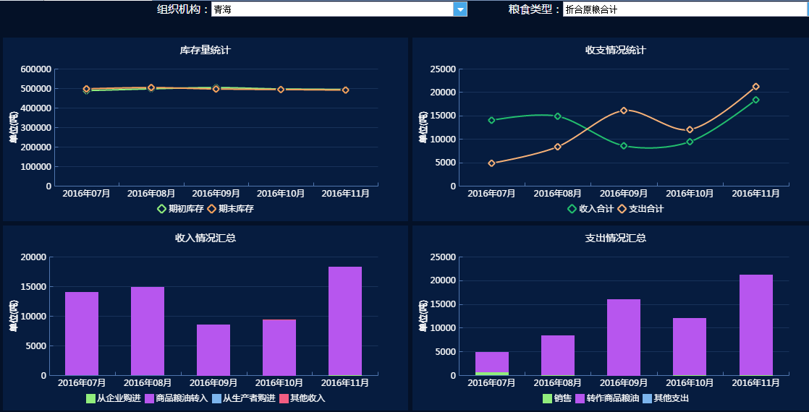

图3-3 地方粮食收支平衡月报

其页面字段描述如表2-2所示。

表3-3 地方粮食收支表格

|  |  |  |  |  |  |  |
| --- | --- | --- | --- | --- | --- | --- |
| 序号 | 字段名称 | 是否必填 | 是否编辑 | 字段长度 | 字段类型 | 取值说明 |
| 1 | 期初库存 | 否 | 否 | 56字符 | 数字 | 自动获取 |
| 2 | 从生产者购进 | 否 | 否 | 56字符 | 数字 | 自动获取 |
| 3 | 从生产者购进-省外 | 否 | 否 | 56字符 | 数字 | 自动获取 |
| 4 | 从企业购进 | 否 | 否 | 56字符 | 数字 | 自动获取 |
| 5 | 从企业购进-省外 | 否 | 否 | 56字符 | 数字 | 自动获取 |
| 6 | 储备粮油转入 | 否 | 否 | 56字符 | 数字 | 自动获取 |
| 7 | 进口 | 否 | 否 | 56字符 | 数字 | 自动获取 |
| 8 | 加工成本收回 | 否 | 否 | 56字符 | 数字 | 自动获取 |
| 9 | 其他收入 | 否 | 否 | 56字符 | 数字 | 自动获取 |
| 10 | 销售 | 否 | 否 | 56字符 | 数字 | 自动获取 |
| 11 | 销售-省外 | 否 | 否 | 56字符 | 数字 | 自动获取 |
| 12 | 转作储备粮油 | 否 | 否 | 56字符 | 数字 | 自动获取 |
| 13 | 出口 | 否 | 否 | 56字符 | 数字 | 自动获取 |
| 14 | 加工原料付出 | 否 | 否 | 56字符 | 数字 | 自动获取 |
| 15 | 转化用粮油 | 否 | 否 | 56字符 | 数字 | 自动获取 |
| 16 | 饲料用粮油 | 否 | 否 | 56字符 | 数字 | 自动获取 |
| 17 | 工业用粮油 | 否 | 否 | 56字符 | 数字 | 自动获取 |
| 18 | 其他支出 | 否 | 否 | 56字符 | 数字 | 自动获取 |
| 19 | 期末库存 | 否 | 否 | 56字符 | 数字 | 自动获取 |

### 3.3.2 部分数据集

该数据集展示的是，组织机构id和组织机构名称降序排列

SELECT org_national_id, org_national_name FROM

dim_org_national_glj

order by org_national_code asc

# 关键业务指标和重大事项设计

本章主要是介绍关键业务和重大事项2个模块的内容，该模块主要是pc端进行数据的录入，查询和删除等操作，当数据新增和修改时，app端会收到消息提示。

## 4.1 功能性描述

当业务人员登录该系统，在关键业务和重大事项录入信息时，可以进行基本的操作，当然，添加数据和修改数据时，就会推送消息到app端，该功能的实现，主要是起到提醒的作用，提醒领导每天的重大事项和关键业务的变化。

## 4.2 具体实现

利用微服务的架构，将该模块分成api和app，利用的框架为Spring，SpringMvc，Mybatis，在Api中定义重大事项和关键业务指标的增删改查接口，同时定义实现类实现彼此的接口，在App中定义Controller类，通过REST协议，调用Api开放的接口，完成数据的操作，最后由视图层展示到页面中。

## 4.3 pc端展现形式

用户可以对关键业务指标进行增加，删除，修改等操作，统一的排版，ajax无刷新的页面展现形式，会有更好的用户体验。如图4-3所示。

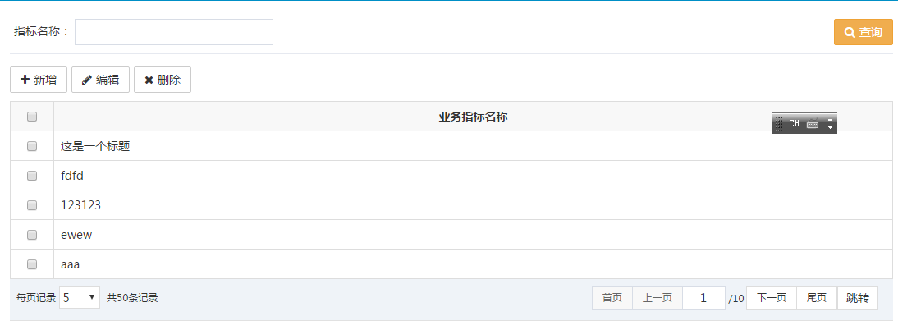

图4-3 关键业务指标

## 4.4 pad端展现形式

Pad端比较简洁，当重大事项有数据更新时，pad会接收到一条推送数据，提醒查询数据，用户点击进去可以查询详情，如图4-4所示。

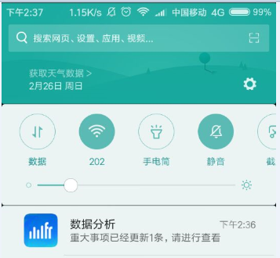

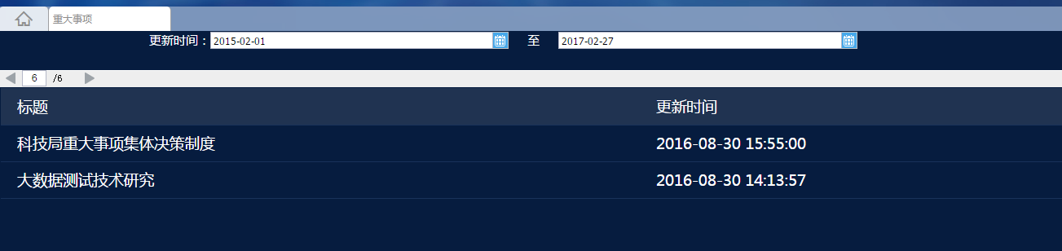

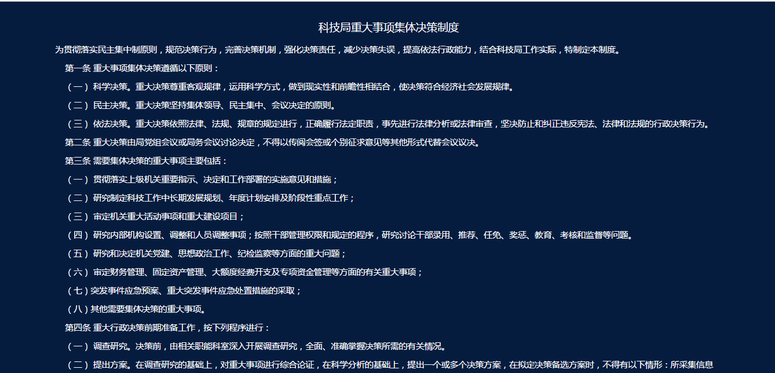

图4-4 重大事项

## 4.5 app端驾驶舱

主要是利用报表工具，安装数据分析这个软件，将我们绘制的报表，添加到每个自定义的目录中，然后打开软件进行访问，因为设计的报表和pc端属于同一套，所以这里不做过多描述，如图4-5所示。

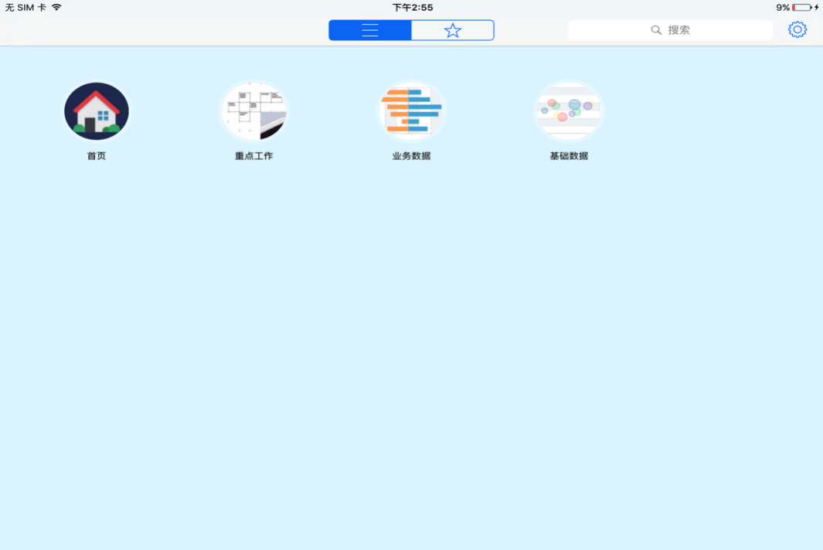

图4-5 驾驶舱

# 第5章 测试与总结

## 5.1 测试目的

软件测试是软件工程的重要组成部分，软件测试的效果直接关系到软件产品的质量，所以需要进行软件测试以便尽早发现软件缺陷。

## 5.2 测试技术

该管理系统主要使用的测试技术是黑盒测试。

## 5.3 主要测试模块

### 5.3.1 基础数据战略地图测试

功能路径: 首页->基础数据->战略地图。

用例标题：进入"战略地图"，选择不同类型的企业经营性质。

用例描述：进入"战略地图"，选择不同类型的企业经营性质，下方是否会显示对应的组织机构。

案例类型：正例。

前置条件：配置好应用，并使用对应的用户登录。

测试步骤：

1.进入"战略地图"，分别选择企业经营性质"“应急网点、油脂加工企业、粮食加工企业、饲料加工销售企业、粮食批发零售企业、油脂批发零售企业、放心粮店、储备库点、运输企业、监测点"。

1. 查看下方是否会显示对应的组织机构。

预期结果：下方显示对应的组织机构(如不存在，则不显示)。

实际结果：下方显示对应的组织机构(如不存在，则不显示)。

### 5.3.2 业务数据粮食从业人员测试

功能路径: 首页->业务数据->粮食从业人员情况。

用例标题：在粮食从业人员情况中,使状态框置灰/恢复颜色。

用例描述：在粮食从业人员情况中,状态框置灰/恢复颜色的显示状况。

案例类型：正例。

前置条件：配置好应用，并使用对应的用户登录。

测试步骤：

1.进入"粮食从业人员情况"中。

2.分别点击"从业人员总数"、"从业人员基本属性"、"XX年长期职工统计(按 学历)"、"XX年长期职工统计(按年龄)"、"XX年长期职工统计(按人员类别)"、"XX年长期职工统计(人员细分)"中的状态框，使其置灰，进行查看。再重新点击一下，恢复颜色后，进行查看。

预期结果：当状态框置灰时，不显示该类型的数据，当恢复颜色后，显示改该类型的数据。

实际结果：当状态框置灰时，不显示该类型的数据，当恢复颜色后，显示改该类型的数据。

### 5.3.3 重大事项测试

功能路径: 首页->重大事项。

用例标题：重大事项列表中是否可以对名称和内容进行查询和模糊查询。

用例描述：重大事项列表中是否可以对名称和内容进行查询和模糊查询。

案例类型：正例。

前置条件：配置好应用，并使用对应的用户登录。

测试步骤：

1.进入重大事项的列表中。

2.输入某个重大事项中的标题，进行查询，同样输入这个重大事项中的关 键字，进行查询。

3.输入较短的重大事项内容，进行查询，同样输入这个重大事项内容中的关键字，进行查询。

预期结果：可以查询到相关内容。

实际结果：可以查询到相关内容。

## 5.4 测试结果

通过对本系统的一系列测试，发现本系统能较好的满足客户的需求，各功能报表数据展示正常，加载速度可以接受，pc端和移动端，展现都很正常，推送功能也正常。

## 5.5 测试总结

本论文分析了粮食安全的问题，以及传统粮食化产业的局限性，为了方便领导作出决策，设计出了智能辅助决策，该系统的开发工具主要是Eclipse和帆软报表工具FineReport，开发语言是Java，通过同事和自己的努力，终于开发出了这一套系统。

本系统具有以下优点：

1. 界面简洁大方，客户可以直观地通过报表了解到变化的数据。

2. 报表调整起来比较方便，代码的改动比较小。

3. 执行效率高。

4. 交互性比较好，页面弹出层采用layer弹出，取代了传统的alert。

存在以下局限性：

1. 因为用报表工具就要接受其缺点，比如说易用性差，地图上滑动的图例对pad大小有要求。

2. Sql优化不是特别好，当数据达到百万级时，加载速度较慢。

# 致 谢

这次毕业论文能够得以顺利完成，并非我一人之功劳，是所有指导过我的老师，帮助过我的同学和一直关心支持着我的家人对我的教诲、帮助和鼓励的结果。我要在这里对他们表示深深的谢意！

　　感谢我的指导老师——王金科老师，没有您的悉心指导就没有这篇论文的顺利完成。

　　感谢我的父母，没有你们，就没有我的今天，你们的支持与鼓励，永远是支撑我前进的最大动力。

感谢怡和祥云（北京）科技有限公司，给予我这次实习机会，让我在公司中学到了很多，感谢智能辅助决策组的成员，在你们的帮助下，我的论文才能完成的更加顺利。

四年大学生活即将结束，回顾几年的历程，老师们给了我们很多指导和帮助。他们严谨的治学，优良的作风和敬业的态度，为我们树立了为人师表的典范。在此，我对所有的软件学院的老师表示感谢，祝你们身体健康，工作顺利！

# 参 考 文 献

[1] 王磊.微服务架构与实践[M].北京:电子工业出版社，2016

[2] 国务院.关于建立健全粮食安全省长责任制的若干意见[N]，2015

[3] 姚敦红. jQuery程序设计基础教程[M].北京:人民邮电出版社，2013

[4] Bruce Eckel. Java编程思想第4版[M].北京:机械工业出版社，2013

[5] 国家粮食局.大力推进粮食行业信息化发展的指导意见[N]，2013

[6] 刘鹏.云计算[M].北京:电子工业出版社，2010

[7] 李兴华.Java开发实战经典[M].北京:清华大学出版社，2009